# Init

入口

http://192.168.6.11:8000/portal/?54D1B348

admin

0910587017

# Q.換HD

## Ans:

ref <http://www.homeoffice.idv.tw/2012/05/4742>

更換與升級 NAS 硬碟

  為了擴大家中 NAS 的硬碟容量, 買了 2 個 3 Tb 以上的硬碟來替換, 也暫時打消了更換成 4 Bay 新 NAS 的打算。

  這其實是為了資料集中儲存與串流之用, 也幸好我的機種是可以線上擴充 RAID 容量的, "理論上"可以讓我不停機就完成這件事 (Online RAID capacity expansion) 。

  當然, 這只是理論上, 因為在線上更換 RAID 1 的硬碟再加上線上擴充容量的時間非常久, 幾近花掉了快一天才把整個程序跑完, 你得要:

啟動 RAID 容量擴充

更換硬碟 HDD 1 為新的硬碟

重建資料 ( HDD 2 -> HDD 1)

更換硬碟 HDD 2 為新的硬碟

重建資料 (HDD 1 -> HDD 2)

線上擴充容量

  這當中, 以步驟 3 與步驟 5, 6 最花時間, 大概都要 5 至 6 個小時不等, 這當中, 所有的 NAS 服務基本上都形同中斷, 所以的確是沒有停機, 但是也差不多就算是中斷有效服務了

# 查看HD狀態

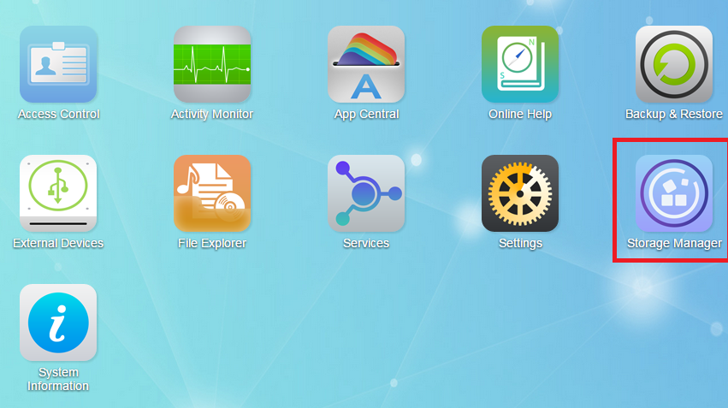

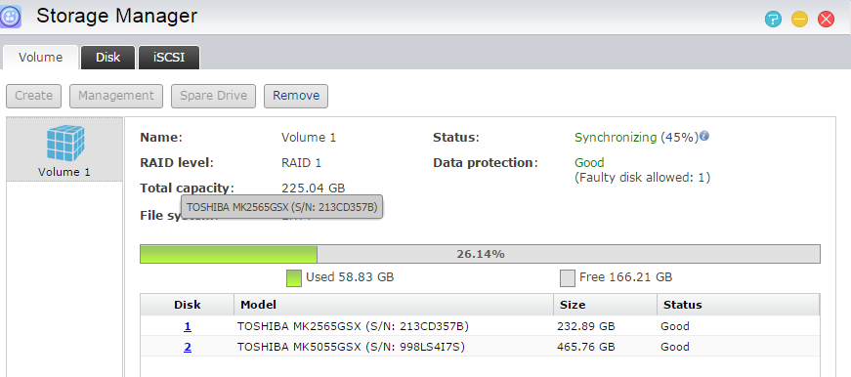

# 上檔案

## 1.設使用者

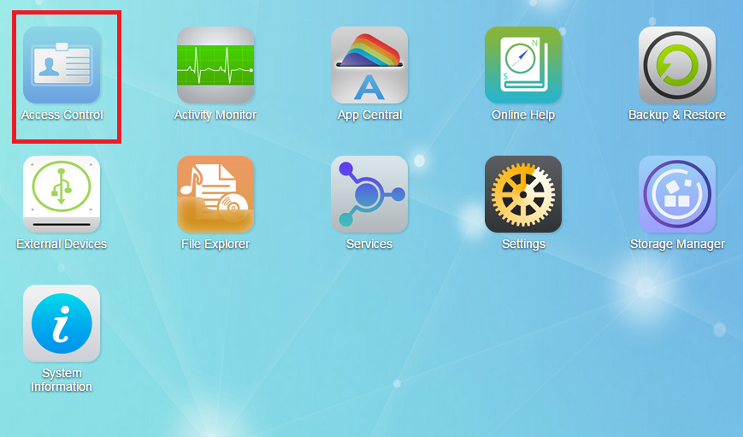

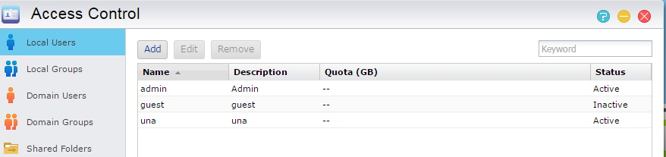

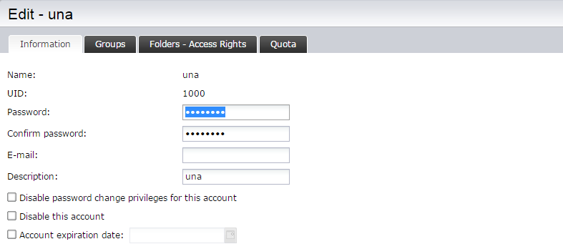

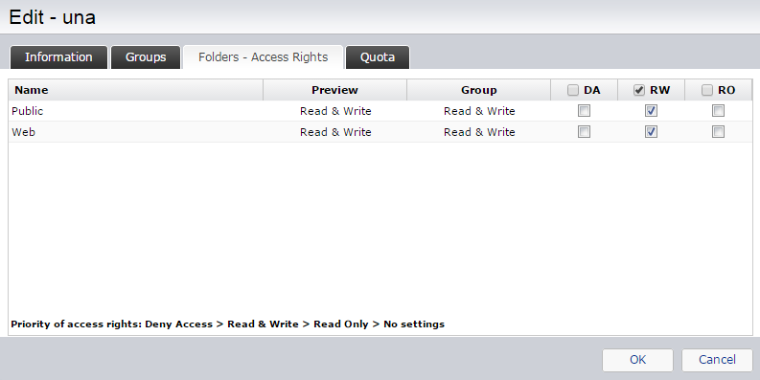

## 2.上檔案

### FTP

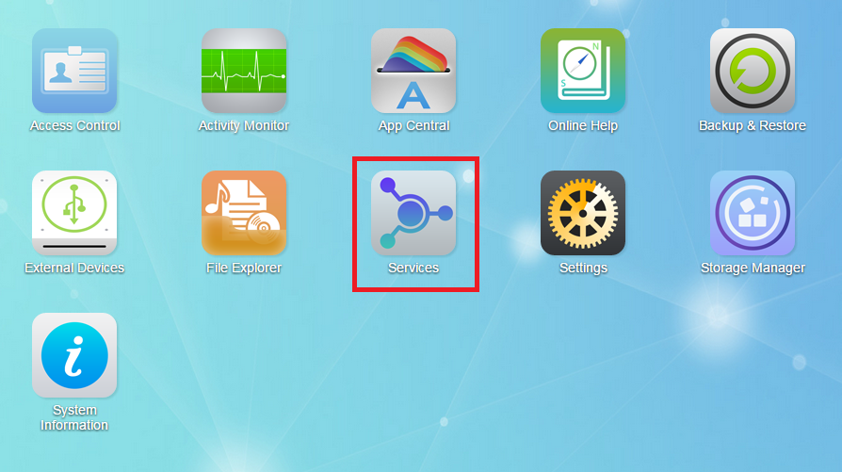

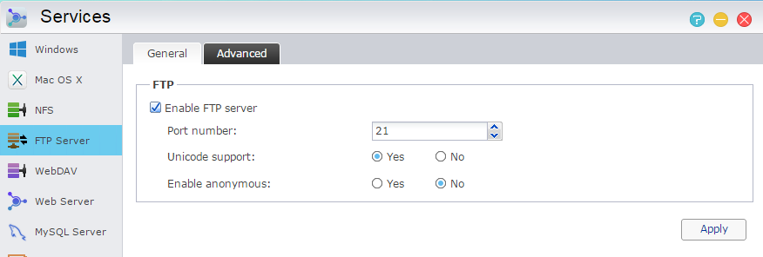

### 網路芳鄰

